# Bài 4: Hệ thống điện quốc gia

**Giải Công nghệ 12 Bài 4: Hệ thống điện quốc gia**  
**Mở đầu trang 22 Công nghệ 12**: Quan sát Hình 4.1 và cho biết vai trò của các thành phần, thiết bị trong hệ thống điện.  
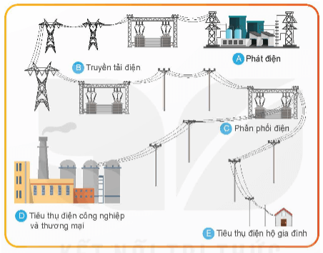  
**Lời giải:**  
Vai trò của các thành phần, thiết bị trong hệ thống điện:  
  
  
  
  
**Thành phần, thiết bị**  
  
  
**Vai trò**  
  
  
  
  
Nhà máy điện  
  
  
tạo ra điện  
  
  
  
  
Đường dây truyền tải và phân phối điện  
  
  
dẫn điện từ nơi sản xuất đến nơi tiêu thụ  
  
  
  
  
Tiêu thụ điện công nghiệp và thương mại  
  
  
noi tiêu thụ điện  
  
  
  
  
Tiêu thụ điện hộ gia đình  
  
  
nơi tiêu thụ điện  
  
  
  
  
**I. Cấu trúc chung của hệ thống điện quốc gia**  
**Khám phá trang 22 Công nghệ 12**: Quan sát Hình 4.2 và tìm sự tương đồng với Hình 4.1.  
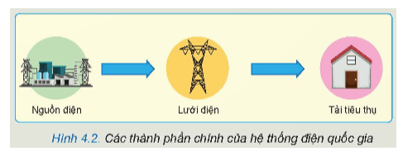  
**Lời giải:**  
Sự tương đồng giữa Hình 4.2 với Hình 4.1 là:  
- Nguồn điện tương đồng với phát điện.  
- Lưới điện tương đồng với truyền tải điện và phân phối điện.  
- Tải tiêu thụ tương đồng với tiêu thụ điện công nghiệp, thương mại và tiêu thụ điện hộ gia đình.  
**Luyện tập**  
**Luyện tập 1 trang 25 Công nghệ 12**: Mạng điện các nhà máy, xí nghiệp, khu dân cư thuộc lưới điện phân phối hay lưới điện truyền tải? Tại sao?  
**Lời giải:**  
- Mạng điện các nhà máy, xí nghiệp, khu dân cư thuộc lưới điện phân phối.  
- Giải thích: Vì các nhà máy, xí nghiệp, khu dân cư có điện áp dưới 110 kV.  
**Luyện tập 2 trang 25 Công nghệ 12**: Quan sát sơ đồ lưới điện trong Hình 4.5 và cho biết đây là lưới điện truyền tải hay phân phối? Nó gồm các cấp điện áp nào? Hãy cho biết các thành phần chính và thông số kĩ thuật chủ yếu của sơ đồ.  
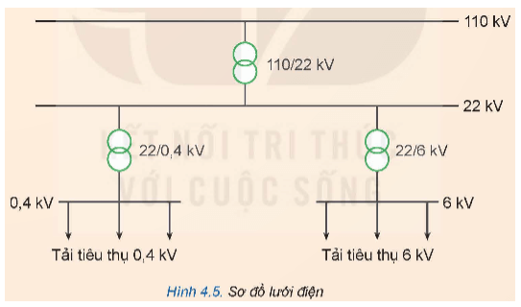  
**Lời giải:**  
- Hình 4.5 là lưới điện phân phối.  
- Gồm có các cấp điện áp: 110 kV, 22 kV, 6 kV và 0,4 kV.  
- Các thành phần chính gồm:  
+ Các đường dây phân phối điện.  
+ Các trạm biến áp hạ áp  
+ Các tải tiêu thụ  
- Thông số kĩ thuật chủ yếu của sơ đồ là các cấp điện áp.  
**Luyện tập 3 trang 25 Công nghệ 12**: Hãy vẽ sơ đồ một hệ thống điện gồm cả lưới điện truyền tải và lưới điện phân phối.  
**Lời giải:**  
Sơ đồ một hệ thống điện gồm cả lưới điện truyền tải và lưới điện phân phối:  
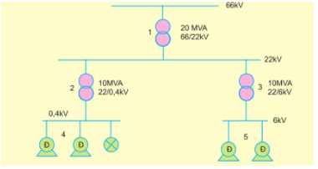  
**Kết nối năng lực trang 25 Công nghệ 12**: Sử dụng internet hoặc sách, báo, ... em hãy tìm hiểu vai trò của Trung tâm Điều độ hệ thống điện quốc gia trong chỉ huy, điều khiển, vận hành hệ thống điện.  
**Lời giải:**  
Vai trò của Trung tâm Điều độ hệ thống điện quốc gia trong chỉ huy, điều khiển, vận hành hệ thống điện:  
- Góp phần quan trọng trong công tác vận hành hệ thống điện, thị trường điện, đặc biệt là trong bối cảnh nguồn năng lượng tái tạo ngày càng chiếm tỷ trọng cao trong tổng công suất đặt của hệ thống điện Việt Nam.  
- Điều độ viên có thể giám sát, nắm bắt được sự thay đổi của từng tổ máy, máy biến áp, đường dây,…, từ đó đưa ra các mệnh lệnh điều độ nhanh - chính xác - kịp thời tăng tính tự động hóa theo xu hướng phát triển của cuộc cách mạng công nghiệp 4.0, công nghệ số.  
- Đảm bảo hệ thống điện luôn vận hành an toàn, ổn định trong mọi tình huống đẩy mạnh số hoá trên mọi lĩnh vực hoạt động.  
**Vận dụng**  
**Vận dụng trang 25 Công nghệ 12**: Tìm hiểu và giới thiệu một nhà máy điện mà em biết.  
**Lời giải:**  
Giới thiệu về nhà máy thủy điện Hòa Bình:  
- Nhà máy thủy điện Hòa Bình do Liên Xô giúp đỡ xây dựng và hướng dẫn vận hành.  
- Khởi công xây dựng ngày 6 tháng 11 năm 1979.  
- Khánh thành ngày 20 tháng 12 năm 1994.  
- Công suất sản sinh điện năng theo thiết kế là 1.920 megawatt, gồm 12 cửa xả và 8 tổ máy, mỗi tổ máy có công suất 240 MW.